Mô hình Use case Go&Visit

Sinh viên thực hiện:
18120116– Nguyễn Tiến Đạt
18120127 – Phan Đình Kha
18120137 – Nguyễn Anh Minh

Mục lục
1. Sơ đồ Use-case 3
2. Danh sách các Actor 3
3. Danh sách các Use-case 3
4. Đặc tả Use-case 4
4.1 Đặc tả Use-case “Đăng ký” 4
4.2 Đặc tả Use-case “Đăng nhập” 5
4.3 Đặc tả Use-case “Xem danh sách thành phố” 6
4.4 Đặc tả Use-case “Tìm kiếm thành phố” 7
4.5 Đặc tả Use-case “Xem các địa điểm tham quan trong thành phố” 8
4.6 Đặc tả Use-case “Tìm địa điểm tham quan trong thành phố” 8
4.7 Đặc tả Use-case “Xem thông tin địa điểm tham quan” 9
4.8 Đặc tả Use-case “Bình luận” 10
4.9 Đặc tả Use-case “Đánh giá” 11
4.10 Đặc tả Use-case “Thêm địa điểm vào danh sách các nơi sẽ tham quan” 12
4.11 Đặc tả Use-case “Xóa địa điểm khỏi danh sách các nơi sẽ tham quan” 13
4.12 Đặc tả Use-case “Xem danh sách các địa điểm sẽ tham quan” 14
4.13 Đặc tả Use-case “Xem đường đi ngắn nhất qua các địa điểm đã chọn” 15
4.14 Đặc tả Use-case “Cập nhật thông tin cá nhân” 16
4.15 Đặc tả Use-case “Đăng xuất” 17

Sơ đồ Use-case
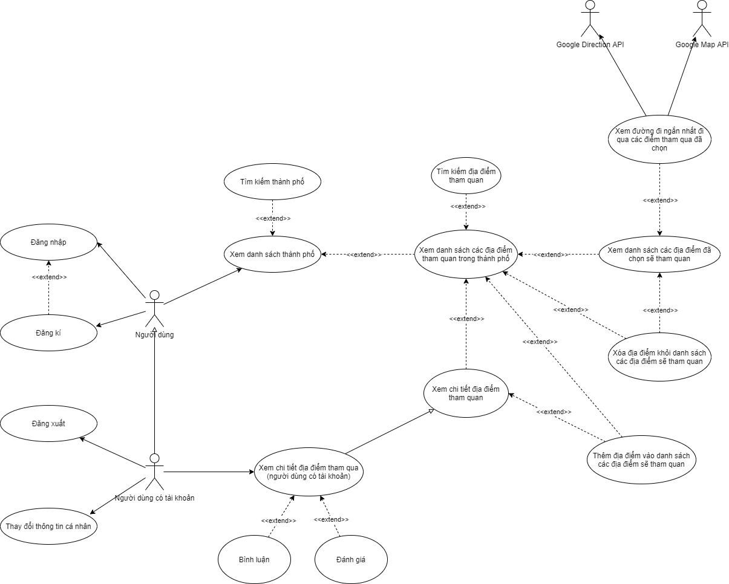

Danh sách các Actor
STT | Tên Actor | Ý nghĩa/Ghi chú
1 | Người dùng | Người dùng không có tài khoản.
2 | Người dùng có tài khoản | Người dùng có tài khoản.
3 | Google Map API | API của google được sử dụng để hiển thị bản đồ chỉ đường đi.
4 | Google Direction API | API giúp tìm đường đi ngắn nhất giữa hai địa điểm.

Danh sách các Use-case
STT | Tên Use-case | Ý nghĩa/Ghi chú
1. | Đăng ký | Người dùng đăng ký tài khoản
2. | Đăng nhập | Người dùng đăng nhập vào ứng dụng
3. | Đăng xuất | Người dùng đăng xuất
4. | Thay đổi thông tin cá nhân | Người dùng thay đổi thông tin cá nhân đã cung cấp lúc đăng ký.
5. | Xem danh sách thành phố | Người dùng xem danh sách các thành phố chứa các địa điểm tham qua
6. | Tìm kiếm thành phố | Người dùng tìm thành phố mình đang ở đó
7. | Xem danh sách các địa điểm tham quan | Người dùng xem danh sách các địa điểm tham quan tương ứng trong các thành phố
8. | Tìm kiếm địa điểm tham quan | Người dùng có thể tìm kiếm địa điểm tham quan mà mình muốn đi
9. | Xem chi tiết thông tin của địa điểm tham quan | Người dùng xem thông tin chi tiết của địa điểm mình muốn tham quan
10. | Bình luận | Người dùng (đã đăng nhập) có thể bình luận về địa điểm tham quan khi xem thông tin của địa điểm đó
11. | Đánh giá | Người dùng có thể đánh giá địa điểm tham qua sau khi mình đã tham quan
12. | Thêm địa điểm vào danh sách các nơi sẽ tham quan | Người dùng thêm địa vào danh sach các nơi mà mình muốn đi
13. | Xem danh sách các địa điểm các địa điểm tham quan mà mình đã chọn | Người dùng xem danh sách các địa điểm các địa điểm tham quan mà mình đã chọn
14. | Xoá địa điểm khỏi danh sách các nơi sẽ tham quan | Người dùng xóa địa khỏi danh sach các nơi mà mình muốn đi
15. | Xem đường đi ngắn nhất đi qua các địa điểm đã chọn | Người dùng xem đường đi ngắn nhất đi qua các địa điểm đã chọn

Đặc tả Use-case

Đặc tả Use-case “Đăng ký”
Use Case ID | U001
Tên Use Case | Đăng ký
Tóm tắt | Là người dùng, tôi muốn có tài khoản của cá nhân mình
Tác nhân | Người dùng
Điều kiện tiên quyết | - Thiết bị của người dùng đang được kết nối internet.  - Người dùng chưa đăng nhập.
Kết quả | - Thông báo đăng ký thành công/thất bại
Kịch bản chính | - Người dùng chọn chức năng đăng ký  - Nhập thông tin để hoàn thành đăng ký  - Thông báo đăng ký thành công và chuyển về trang đăng nhập
Kịch bản phụ | - Nếu tên đăng nhập đã được sử dụng thì thông báo cho người dùng và yêu cầu thay đổi tên đăng nhập
Ràng buộc phi chức năng | - Mật khẩu phải có ít 6 ký tự, bao gồm chữ và số

Đặc tả Use-case “Đăng nhập”
Use Case ID | U002
Tên Use Case | Đăng nhập
Tóm tắt | Là người dùng, tôi muốn đăng nhập vào hệ thống
Tác nhân | Người dùng
Điều kiện tiên quyết | - Thiết bị của người dùng đang được kết nối internet.  - Người đã đăng ký tài khoản  - Người dùng chưa đăng nhập.
Kết quả | Thông báo đăng nhập vào tài khoản thành công/thất bại
Kịch bản chính | Người dùng đăng nhập bằng tài khoản đã đăng kí:  - Chọn chức năng đăng nhập  - Nhập thông tin đăng nhập
Kịch bản phụ | - Trường hợp thông tin đăng nhập người dùng nhập không đúng sẽ thông báo “thông tin đăng nhập chưa chính xác” để người dùng nhập lại.  - Trường hợp tài khoản người dùng bị chặn, sẽ xuất thông báo “Tài khoản bị chặn vì đã vi phạm quy định của ứng dụng” và thoát về trang đăng nhập.
Ràng buộc phi chức năng | - Mật khẩu phải có ít nhất 6 kí tự.

Đặc tả Use-case “Xem danh sách thành phố”
Use Case ID | U003
Tên Use Case | Xem danh sách thành phố
Tóm tắt | Là người dùng, tôi muốn xem danh sách các thành phố để chọn địa điểm tham quan
Tác nhân | Người dùng
Điều kiện tiên quyết | - Thiết bị của người dùng đang được kết nối internet.
Kết quả | Hiển thị danh sách các thành phố có các địa điểm tham quan
Kịch bản chính | - Trang chủ của ứng dụng chứa hiển thị danh sách các thành phố chứa các địa điểm tham quan
Kịch bản phụ | Người dùng bị mất kết nối internet $→$ thông báo “kết nối không ổn đinh” và yêu cầu kiểm tra lại kết nối.
Ràng buộc phi chức năng | Tốc độ truy xuất trả về nhanh (nhỏ hơn 2 giây)

Đặc tả Use-case “Tìm kiếm thành phố”
Use Case ID | U004
Tên Use Case | Tìm kiếm thành phố
Tóm tắt | Là người dùng, tôi muốn tìm kiếm thành phố mình muốn tham quan
Tác nhân | Người dùng
Điều kiện tiên quyết | - Thiết bị của người dùng đang được kết nối internet.
Kết quả | - Hiển thị các thành phố phù hợp với từ khóa tìm kiếm của người dùng
Kịch bản chính | - Người dùng chọn chức năng tìm kiếm (phía đầu danh sách các thành phố)  - Người dùng nhập từ khóa  - Hệ thống truy xuất thông tin và trả về kết quả phù hợp cho người dùng
Kịch bản phụ | - Người dùng từ khóa không phù hợp với bất kỳ tên thành phố nào $→$ hiển thị “Không tìm thấy thành phố”
Ràng buộc phi chức năng | Tốc độ truy xuất trả về nhanh (nhỏ hơn 2 giây)

Đặc tả Use-case “Xem các địa điểm tham quan trong thành phố”
Use Case ID | U005
Tên Use Case | Xem các địa điểm tham quan trong thành phố
Tóm tắt | Là người dùng, tôi muốn xem các địa điểm tham quan trong thành phố
Tác nhân | Người dùng
Điều kiện tiên quyết | - Thiết bị của người dùng đang được kết nối internet.
Kết quả | - Hiển thị danh sách các địa điểm tham quan trong thành phố
Kịch bản chính | - Người dùng chọn một thành phố trong danh sách các thành phố hoặc lúc tìm kiếm thành phố  - Hệ thống truy xuất thông tin và trả về danh sách các địa điểm tham trong thành phố đã chọn
Kịch bản phụ | Người dùng bị mất kết nối internet $→$ thông báo “kết nối không ổn đinh” và yêu cầu kiểm tra lại kết nối.
Ràng buộc phi chức năng | Tốc độ truy xuất trả về nhanh (nhỏ hơn 2 giây)

Đặc tả Use-case “Tìm địa điểm tham quan trong thành phố”
Use Case ID | U006
Tên Use Case | Tìm kiếm kiếm địa điểm tham quan
Tóm tắt | Là người dùng, tôi muốn tìm kiếm địa điểm tham quan trong thành phố mình đã chọn
Tác nhân | Người dùng
Điều kiện tiên quyết | - Thiết bị của người dùng đang được kết nối internet.  - Người dùng đã thực hiện chức năng xem danh sách các địa điểm tham quan trong thành phố đã chọn
Kết quả | - Hiển thị các thành phố phù hợp với từ khóa tìm kiếm của người dùng
Kịch bản chính | - Người dùng chọn chức năng tìm kiếm (phía đầu danh sách các địa điểm tham quan)  - Người dùng nhập từ khóa  - Hệ thống truy xuất thông tin và trả về kết quả phù hợp cho người dùng
Kịch bản phụ | - Người dùng từ khóa không phù hợp với bất kỳ tên thành phố nào $→$ hiển thị “Không tìm thấy địa điểm tham quan”
Ràng buộc phi chức năng | Tốc độ truy xuất trả về nhanh (nhỏ hơn 2 giây)

Đặc tả Use-case “Xem thông tin địa điểm tham quan”
Use Case ID | U007
Tên Use Case | Xem thông tin địa điểm tham quan
Tóm tắt | Là người dùng, tôi muốn xem thông tin chi tiết của một địa điểm ltham quan
Tác nhân | Người dùng
Điều kiện tiên quyết | - Thiết bị của người dùng đang được kết nối internet.  - Người đã thực hiện chức năng xem danh sách các địa điểm tham quan trong thành phố
Kết quả | - Hiển thị thông tin chi tiết về địa điểm tham quan
Kịch bản chính | - Người dùng chọn một địa điểm trong danh sách các địa điểm tham quan  - Hệ thống truy xuất thông tin và trả về thông tin chi tiết của địa điểm tham quan
Kịch bản phụ | Người dùng bị mất kết nối internet $→$ thông báo “kết nối không ổn đinh” và yêu cầu kiểm tra lại kết nối.
Ràng buộc phi chức năng | Tốc độ truy xuất trả về nhanh (nhỏ hơn 2 giây)

Đặc tả Use-case “Bình luận”
c | U008
Tên Use Case | Bình luận
Tóm tắt | Là người dùng, tôi muốn bình luận một địa điểm tham quan trong thành phố
Tác nhân | Người dùng đã đăng nhập
Điều kiện tiên quyết | - Thiết bị của người dùng đang được kết nối internet.  - Người dùng đã thực hiện chức năng xem thông tin địa điểm
Kết quả | - Hiển thị bình luận của người dùng trong danh sách bình luận
Kịch bản chính | - Người dùng nhập nội dùng vào ô bình luận phía dưới thông tin địa điểm tham quan  - Người dùng nhấn nút “Gửi” để gửi bình luận của mình lên hệ thống  - Hệ thống ghi nhận bình luận của người và hiển thị nó trong danh sách bình luận của địa điểm tham quan
Kịch bản phụ | Người dùng bị mất kết nối internet $→$ thông báo “kết nối không ổn đinh” và yêu cầu kiểm tra lại kết nối.
Ràng buộc phi chức năng | - Tốc độ truy xuất trả về nhanh (nhỏ hơn 2 giây)  - Nội dung bình luận không được chứa các thông tin nhạy cảm hoặc vi phạm pháp luật.

Đặc tả Use-case “Đánh giá”
Use Case ID | U009
Tên Use Case | Đánh giá
Tóm tắt | Là người dùng, tôi muốn đánh giá một địa điểm mà tôi đã tham quan
Tác nhân | Người dùng đã đăng nhập
Điều kiện tiên quyết | - Thiết bị của người dùng đang được kết nối internet.  - Người dùng đã thực hiện chức năng xem thông tin địa điểm
Kết quả | - Hiển thị đánh giá của người dùng
Kịch bản chính | - Người dùng chọn chức năng đánh giá địa điểm tham quan  - Người dùng đánh giá (1-5 sao, bắt buộc)  - Người dùng nhấn nút “Gửi” để gửi đánh giá của mình lên hệ thống  - Hệ thống ghi nhận đánh giá của người và hiển thị nó trong mục đánh giá
Kịch bản phụ | Người dùng bị mất kết nối internet $→$ thông báo “kết nối không ổn đinh” và yêu cầu kiểm tra lại kết nối.
Ràng buộc phi chức năng

Đặc tả Use-case “Thêm địa điểm vào danh sách các nơi sẽ tham quan”
Use Case ID | U010
Tên Use Case | Thêm địa điểm vào danh sach các nơi sẽ tham quan
Tóm tắt | Là người dùng, tôi muốn thêm một địa điểm vào danh sach các nơi sẽ tham quan
Tác nhân | Người dùng
Điều kiện tiên quyết | - Thiết bị của người dùng đang được kết nối internet.  - Người dùng đã thực hiện chức năng xem danh sách các địa điểm tham quan hoặc xem thông tin chi tiết của địa điểm
Kết quả | - Thông báo thêm địa điểm vào danh sách các nơi sẽ tham quan thành công
Kịch bản chính | 1. Khi người dùng đang xem danh sách các địa điểm tham quan  - Người dùng nhấn nút “Thêm” ở thẻ địa điểm để thêm địa điểm vào danh sách các nơi sẽ tham quan  - Hệ thông xử lý và thông báo thêm thành công  2. Khi người dùng đang xem thông tin chi tiết của địa điểm tham quan  - Người dùng nhấn nút “Thêm” ở góc trên bên trái  - Hệ thông xử lý và thông báo thêm thành công
Kịch bản phụ | Người dùng bị mất kết nối internet $→$ thông báo “kết nối không ổn đinh” và yêu cầu kiểm tra lại kết nối.
Ràng buộc phi chức năng | - Tốc độ truy xuất trả về nhanh (nhỏ hơn 2 giây)

Đặc tả Use-case “Xóa địa điểm khỏi danh sách các nơi sẽ tham quan”
Use Case ID | U011
Tên Use Case | Xóa địa điểm khỏi danh sách các nơi sẽ tham quan
Tóm tắt | Là người dùng, tôi muốn xóa một địa điểm khỏi danh sach các nơi sẽ tham quan
Tác nhân | Người dùng
Điều kiện tiên quyết | - Thiết bị của người dùng đang được kết nối internet.  - Người dùng đã thực hiện chức năng xem danh sách các địa điểm tham quan hoặc xem thông tin chi tiết của địa điểm  - Người dùng đã thêm địa điểm đó vào danh sách các nơi sẽ tham quan
Kết quả | - Thông báo xóa địa điểm khỏi danh sách các nơi sẽ tham quan thành công
Kịch bản chính | 1. Khi người dùng đang xem danh sách các địa điểm tham quan  - Người dùng nhấn nút “Xóa” ở thẻ địa điểm để xóa thêm địa điểm khỏi danh sách các nơi sẽ tham quan  - Hệ thông xử lý và thông báo xóa thành công  2. Khi người dùng đang xem chi tiết của địa điểm tham quan  - Người dùng nhấn nút “xóa” ở góc trên bên phải  - Hệ thông xử lý và thông báo xóa thành công
Kịch bản phụ | Người dùng bị mất kết nối internet $→$ thông báo “kết nối không ổn đinh” và yêu cầu kiểm tra lại kết nối.
Ràng buộc phi chức năng | - Tốc độ truy xuất trả về nhanh (nhỏ hơn 2 giây)

Đặc tả Use-case “Xem danh sách các địa điểm sẽ tham quan”
Use Case ID | U012
Tên Use Case | Xem danh sách các địa điểm sẽ tham quan
Tóm tắt | Là người dùng, tôi muốn xem danh sách các địa điểm sẽ tham quan
Tác nhân | Người dùng
Điều kiện tiên quyết
Kết quả | - Hiển thị danh sách các điểm tham quan đã chọn
Kịch bản chính | - Chọn chức năng xem danh sách cách địa điểm tham quan đã chọn  - Hệ thống truy hiển danh sách các địa điểm đã chọn cho người dùng
Kịch bản phụ | Người dùng bị mất kết nối internet $→$ thông báo “kết nối không ổn đinh” và yêu cầu kiểm tra lại kết nối.
Ràng buộc phi chức năng | Thời gian xử lý nhanh (dưới 2s)

Đặc tả Use-case “Xem đường đi ngắn nhất qua các địa điểm đã chọn”
Use Case ID | U013
Tên Use Case | Xem đường đi ngắn nhất qua các địa điểm đã chọn
Tóm tắt | Là người dùng, tôi muốn xem đường đi ngắn nhất qua các địa điểm đã chọn
Tác nhân | Người dùng
Điều kiện tiên quyết | - Người dùng có kết nối internet  - Người dùng bật GPS  - Đã chọn ít nhất một địa điểm tham quan
Kết quả | - Hiển thị bản đồ và đường đi gắn nhất (phù hợp đi qua các điểm)
Kịch bản chính | - Ở trang xem danh sách các địa điểm đã chọn, nhấn vào nút “chỉ đường”  - Hệ thống xử lý và hiển thị bản đồ và đường đi cho người dùng
Kịch bản phụ | - Người dùng bị mất kết nối internet $→$ thông báo “kết nối không ổn đinh” và yêu cầu kiểm tra lại kết nối.  - Người chưa bật GPS $→$ thông báo cho người dùng và yêu cầu bật GPS.
Ràng buộc phi chức năng | Thời gian xử lý không quá lâu (dưới 5s)

Đặc tả Use-case “Cập nhật thông tin cá nhân”
Use Case ID | U014
Tên Use Case | Cập nhật thông tin cá nhân
Tóm tắt | Là người dùng, tôi muốn cập nhật thông tin cá nhân của mình
Tác nhân | Người dùng đã đăng nhập
Điều kiện tiên quyết | - Người dùng có kết nối internet
Kết quả | - Thông báo cập nhật thông tin cá nhân thành công
Kịch bản chính | - Người dùng chọn chức năng chỉnh sửa thông tin các nhân  - Người dùng thực hiện cập nhật thông tin  - Người dùng nhấp nút “Lưu”  - Hệ thống xử lý và thông báo cập nhật thông tin cá nhân thành công
Kịch bản phụ | - Người dùng bị mất kết nối internet trong lúc gửi thông tin lên server $→$ thông báo “kết nối không ổn đinh” và yêu cầu kiểm tra lại kết nối.
Ràng buộc phi chức năng | Thời gian xử lý không quá lâu (dưới 2s)

Đặc tả Use-case “Đăng xuất”
Use Case ID | U015
Tên Use Case | Đăng xuất
Tóm tắt | Là người dùng đã đăng nhập, tôi muốn đăng xuất khỏi hệ thống
Tác nhân | Người dùng đã đăng nhập
Điều kiện tiên quyết | - Người dùng có kết nối internet
Kết quả | Thông báo tài khoản đăng xuất thành công.
Kịch bản chính | - Chọn chức năng đăng xuất  - Hiện thông báo “Bạn muốn đăng xuất?”  - Người dùng chọn có, hệ thống hiện đăng xuất tài khoản, chuyển sang giao diện trang chủ để người dùng sử dụng app với tư cách khách.
Kịch bản phụ | Người dùng chọn “Không” khi hệ thống hiện thông báo “Bạn muốn đăng xuất?”, hệ thống hiển thị thông báo “Đăng xuất không thành công” và giữ tại giao diện tài khoản của người dùng.
Ràng buộc phi chức năng | Thời gian đăng xuất không quá 2 giây.

